МИНИСТЕРСТВО ОБРАЗОВАНИЯ РЕСПУБЛИКИ БЕЛАРУСЬ

Учреждение образования «Полоцкий государственный университет»

Факультет информационных технологий

Кафедра технологий программирования

**ЛАБОРАТОРНАЯ РАБОТА №3**

по дисциплине: **«Компьютерные системы и сети»**

на тему: «Удалённый доступ через VPN»

ВЫПОЛНИЛ студент группы 16ИТ-3

Яблонский А.С.

ПРОВЕРИЛ преподаватель

Макарычев М.Ю.

Полоцк 2018 г.

**Цель работы:** Изучение удаленного доступа через VPN. Получение практических навыков в настройке сервера и клиента VPN.

**Ход работы**

1. Настройка сервера Windows 2003 в качестве VPN-сервер.

Данная лабораторная работа была выполнена на основании прошлых лабораторных работ, где были настроены службы DNS и DHCP. В этой работе была настроена служба VPN. Результат выполнения данных действий представлен на рисунке (Рисунок 1).

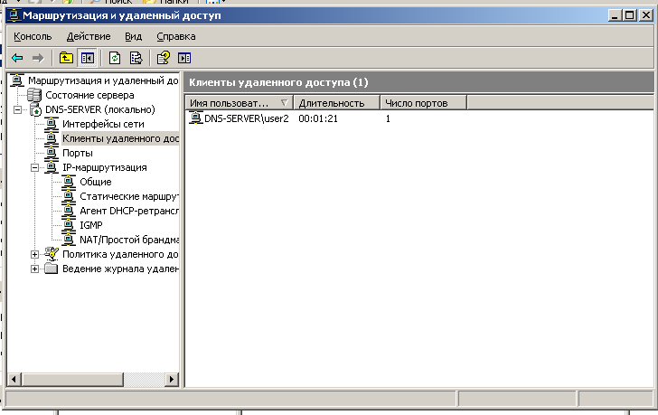

Рисунок 1 – Подключенный клиент через VPN

После настройки VPN на сервере и добавления пользователя в список была создана папка с именем «home». Далее был разрешен общий доступ к этой папке. Результат данных действий представлен на рисунке (Рисунок 3).

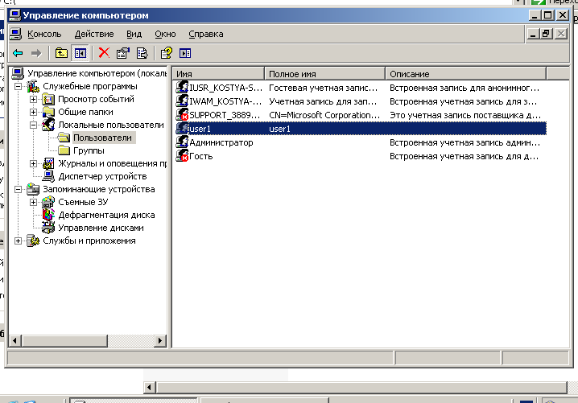

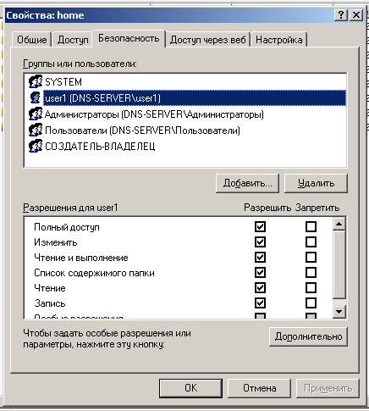

Рисунок 3 – открытый доступ к папке

1. Подключение VPN на клиенте.

После выполнения всех настроек на сервере необходимо выполнить настройку на клиенте. Для выполнения настройки выполним следующие действия:

1. Зайдем в меню «Пуск», далее перейдем в «Панель управления».
2. Выберем пункт «Сетевые подключения», далее выберем пункт «Создание нового сетевого подключения».
3. В «Мастере новых подключений» выберем типа сетевого подключения «Подключить к сети на рабочем столе».
4. Далее выбираем пункт «Подключение к виртуальной частной сети».

После выполнения всех этих действий проверим подключение к VPN при помощи команды ipconfig -all (Рисунок 4).

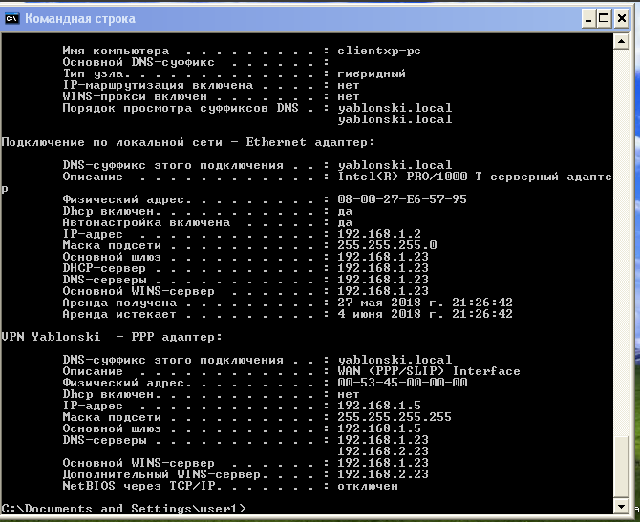Рисунок 4 – Проверка подключения

Далее на машине-клиенте проверим доступ к папке, которая ранее была настроена на сервере. Результаты тестирования представлены на рисунке (Рисунок 5).

––

Рисунок 5 – Доступ к папке через VPN

Проверим подключение к серверу при помощи команды ping. Результаты тестирования представлены на рисунке (Рисунок 6).

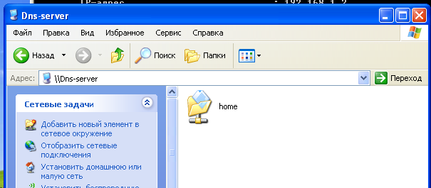Рисунок 6 – Проверка подключения

**Вывод**

В рамках данной лабораторной работы был настроен сервер под управлением OS Windows 2003 в качестве VPN-сервера. Также была создана папка с общим доступом. Была произведена настройка VPN-подключения на машине-клиенте под управлением OS Windows XP. На этом же клиенте производились тесты работоспособности данного подключения. Тесты дали положительный результат.